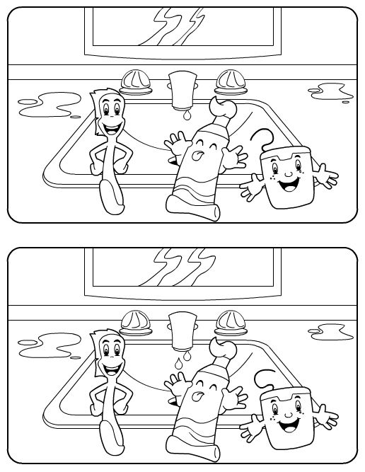
Najdi 5 rozdílů. Potom si s maminkou popovídej o tom, co potřebujeme k čištění zoubků a proč je správné si zuby čistit alespoň 2x denně.

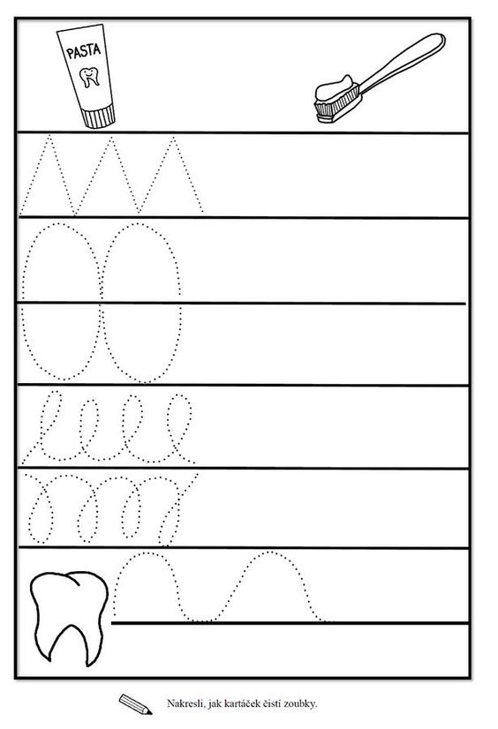

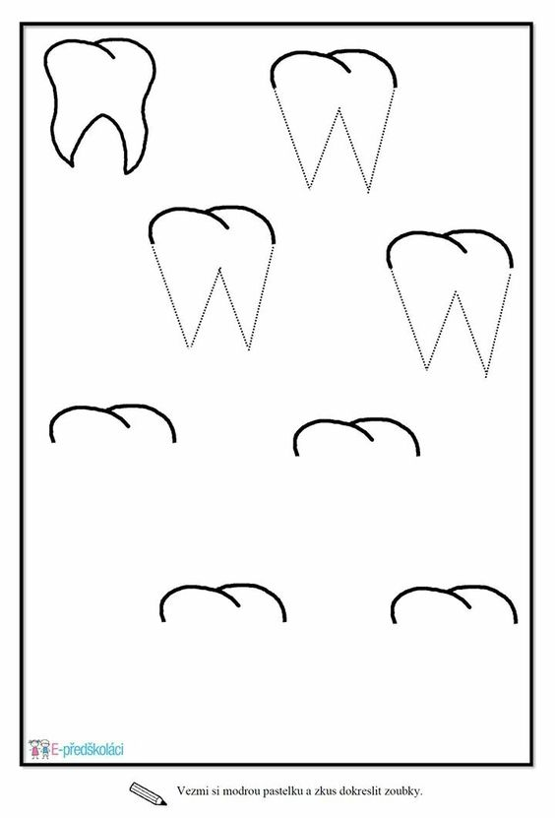

Vystřihni zoubky a nalep do správného políčka – co je pro zuby dobré a co ne?
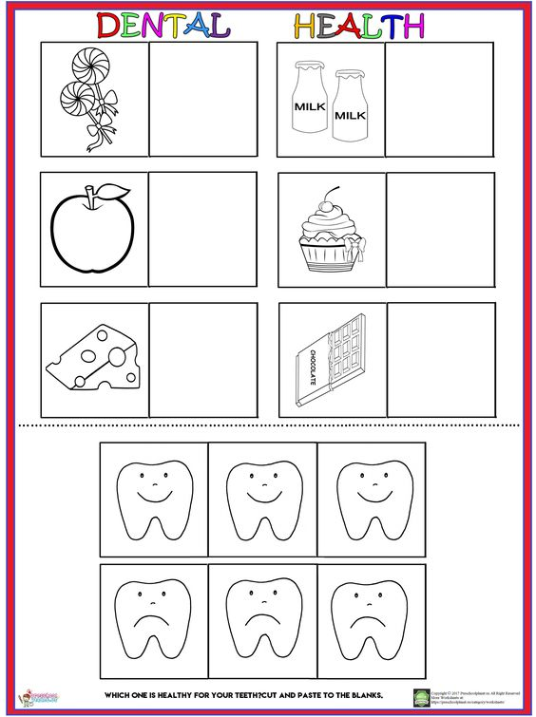

Dej do kroužku správný zoubek – podívej se, co by měl kousat. Je rád, nebo není?
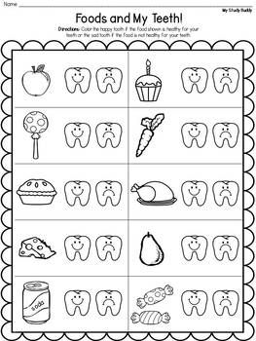
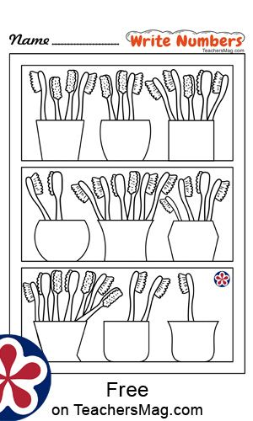
Udělej na kelímku tolik barevných puntíků, kolik je v něm kartáčků na zuby.

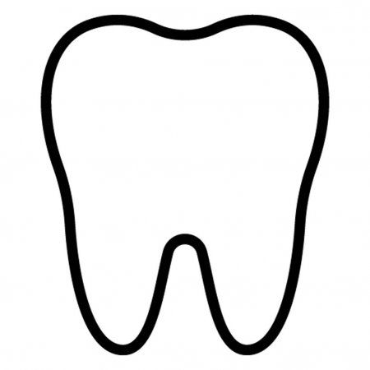
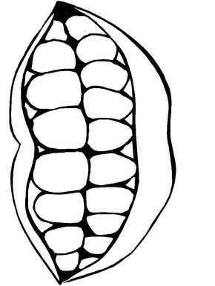
Vystřihni zoubky pod pusinkou. Potom je otoč tak, abys neviděl, jaké písmenko tam je napsané. Postupně zoubky otáček a na některý zub v pusince to písmeno tužkou přepiš. Poznáš jednotlivá písmenka? Zkus vymyslet slovo, které tímto písmenem začíná.

1. Najdi cestu kartáčku k pastě na zuby.
2. Spoj čarou obrázek a jeho stín.
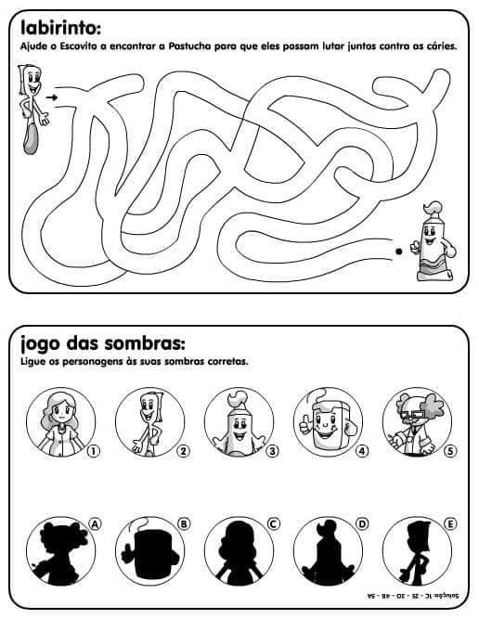
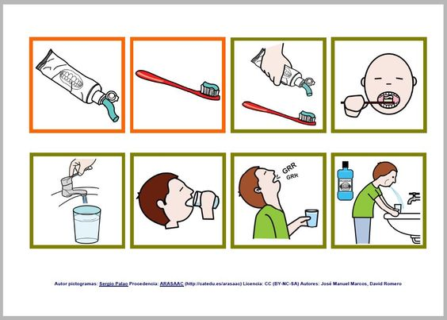
Vystřihni obrázky a seřaď správně za sebou tak, jak si čistíš zoubky ty.
Vystřihni malé obrázky a nalep do prázdných políček tak, aby řada obrázků pokračovala správně.
